Федеральное государственное автономное образовательное учреждение высшего образования «Национальный исследовательский университет ИТМО»
Факультет программной инженерии и компьютерной техники

Лабораторная работа №1
Перевод чисел между различными системами счисления
Вариант 18

Выполнил:
Студент группы Р3116
Брагин Роман Андреевич
Проверил:
доцент факультета ПИиКТ
Авксентьева Елена Юрьевна

г. Санкт-Петербург
2023 г
Оглавление
Решение задач 1- 2 3
Решение задач 5 – 6 5
Решения задач 7 - 8 6
Решение задачи 11 8
Решение задач 12 -13 9
Заключение: 11
Список используемыx источников: 12

Решение задач 1- 2
1.Перевести 28593₁₀ = X_{5,} X -?
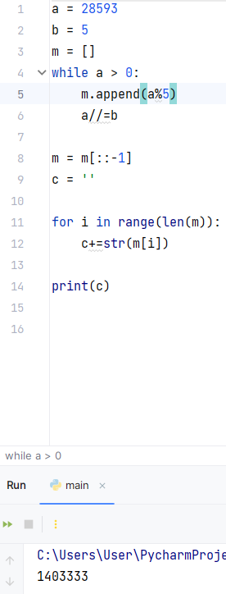
Рис. 1 Решение 1 задачи
Ответ: X = 1403333
2. Перевести 868А3₁₃ = X₁₀, X -?
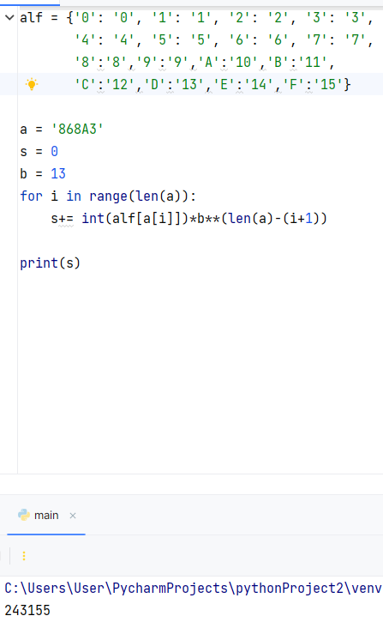
Рис. 2 Решение 2 задачи
Ответ: X = 243155
Решение задач 3 – 4
3.Перевести 495D7₁₅ = X₅, X -?
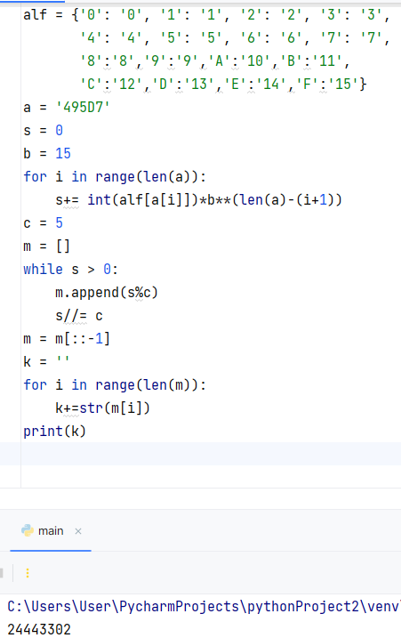
Рис. 3 Решение 3 задачи
Ответ: X = 24443302
4.Перевести 48, 77 ₁₀ = X₂, X-7?
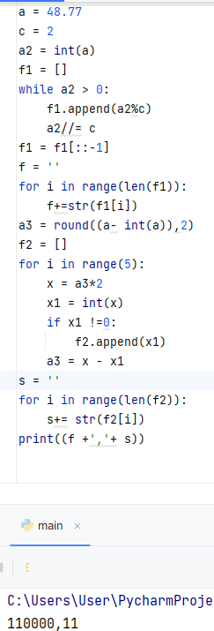
Рис. 4 Решение 4 задачи
Ответ: X = 110000,11

Решение задач 5 – 6
5.Перевести 28A2₁₆ = X₂, X -?
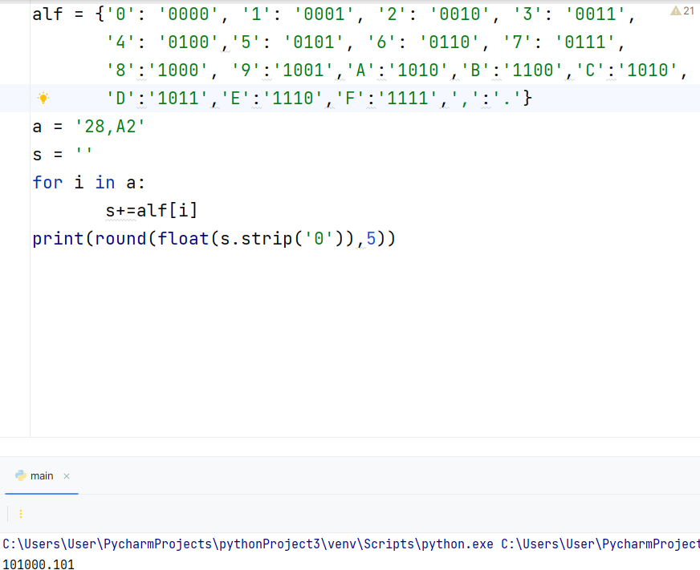
Рис. 5 Решение 5 задачи
Ответ: X = 101000,101
6.Перевести 31,42₈ ₌ X_{2,} X - ?
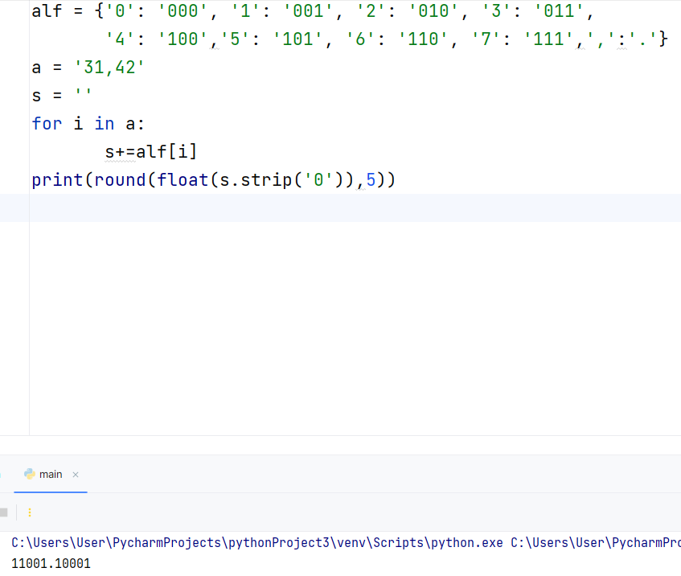
Рис. 6 Решение 6 задачи
Ответ: X = 11001,10001

Решения задач 7 - 8
7.0,110101₂ = X₁₆
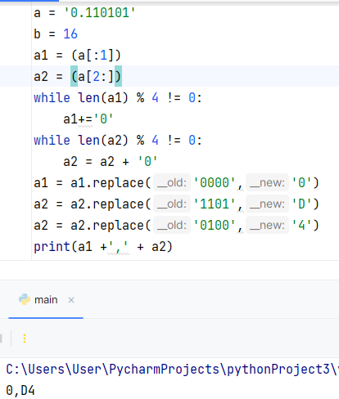
Рис. 7 Решение 7 задачи
Ответ: X = 0, D4
8.Перевести 0,011001₂= X₁₀, X-?
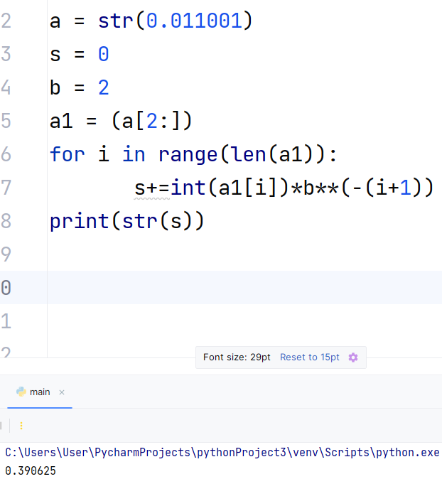
Рис. 8 Решение 8 задачи
Ответ: X = 0,390625

Решение задач 9 -10
9.Перевести 69, 18₁₆ = X₁₀, X-?
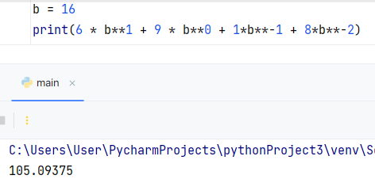
Рис. 9 Решение 9 задачи
Ответ: X = 105,09375

10.Перевести 611020_{факт} = X₁₀, X-?
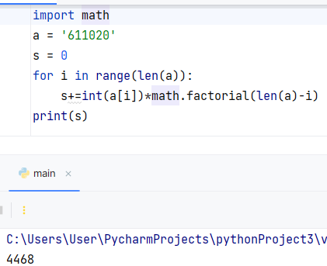
Рис. 10 Решение 10 задачи
Ответ: X = 4468

Решение задачи 11
11.Перевести 192₁₀ = X_{ФИБ}, X -?
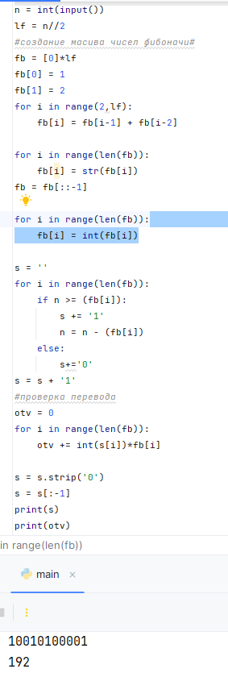
Рис.11 Решение 11 задачи
Ответ: X = 10010100001

Решение задач 12 -13
12.Перевести 10010100_{ФИБ} = X₁₀, X-?
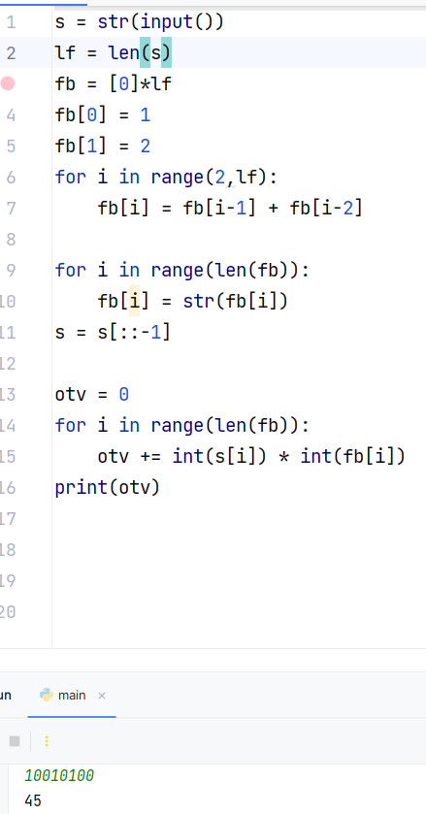
Рис 13. Решение 12 задачи
Ответ:X = 45
13. 101010.000001_{БЕРГ} = X₁₀, X-?
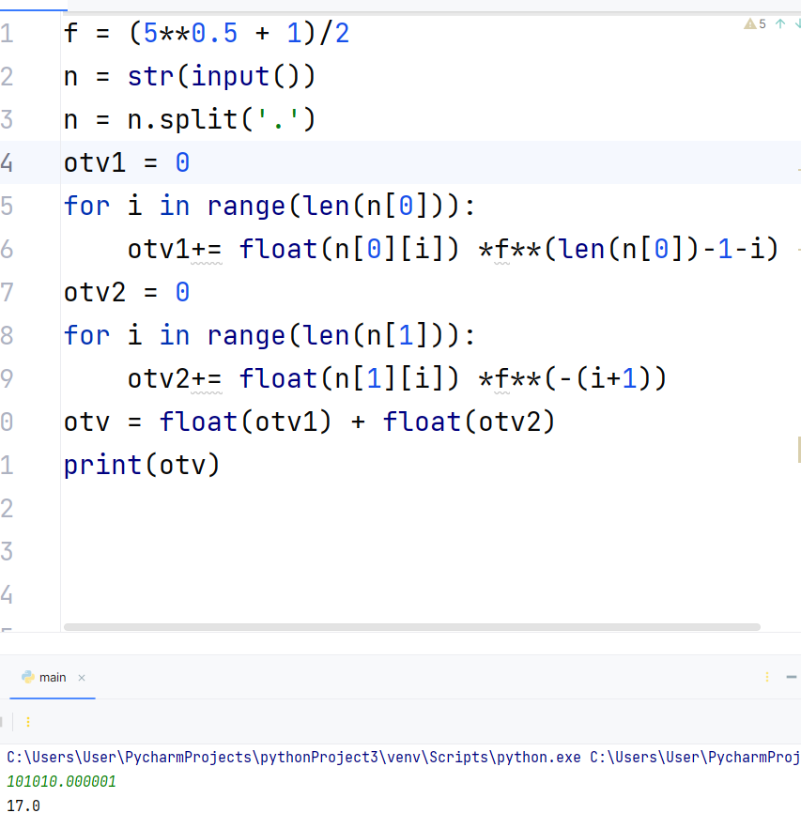
Рис 13. Решение 12 задачи
Ответ: X = 17.0

Для выполнения задания 10 я воспользовался алгоритмом из 2 источника

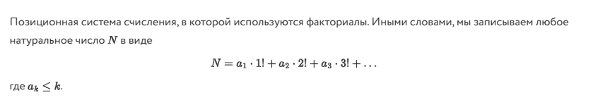
Рис.14 Алгоритм перевода из факториальной в 10
Для решения задачи 11 воспользовался таблицей и алгоритмом из примера, который нашел в 1 источнике.
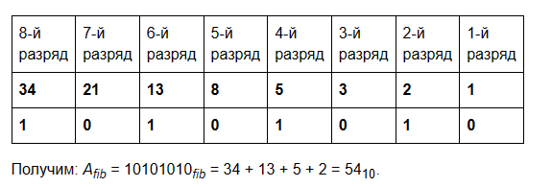
Рис.15 Алгоритм перевода из ФСС в 10

Заключение: После проделывания данной лабораторной работы, я повторил перевод чисел в натуральные системы счисления, а также познакомился с Факториальной Системой Счисления и Системой Счисления Фибоначчи, и научился с ними работать.

Список используемыx источников:
1. 4.1. Алгоритмы перевода целых чисел из фсс в десятичную систему и обратно (studfile.net)
2. Факториальная система счисления • Математика, Целые числа • Фоксфорд Учебник (foxford.ru)

